**ГМО «Клуб педагогических встреч»**

12 марта в МАДОУ №27 состоялось заключительное заседание «Клуба педагогических встреч». Воспитатель МАДОУ №27 Ирина Борисовна Кодак и учитель – дефектолог Марина Павловна Зайцева представили презентацию проекта «Первые шаги в мир заповедных профессий» для детей старшего дошкольного возраста, реализованного совместно с Лапландским заповедником. Педагоги рассказали, что процесс ознакомления ребенка с профессиями и с трудом взрослых необходимо организовывать с учетом региональных условий, в которых реализуется основная образовательная программа детского сада. Проект «Первые шаги в мир заповедных профессий» позволил органично ввести региональный компонент. В ходе проекта вместе с методистом Лапландского заповедника прошли мероприятия по ранней профориентации дошколят такие как: игра-путешествие «Жизнь Лапландского заповедника», беседы «Зачем человек трудится», «Такие разные профессии»; детско - родительская встреча «Друзья природы»; фоторепортаж «Путь к выбору» и др. В заключение педагоги представили вниманию участников дидактические игры и пособия, изготовленные в ходе проекта.

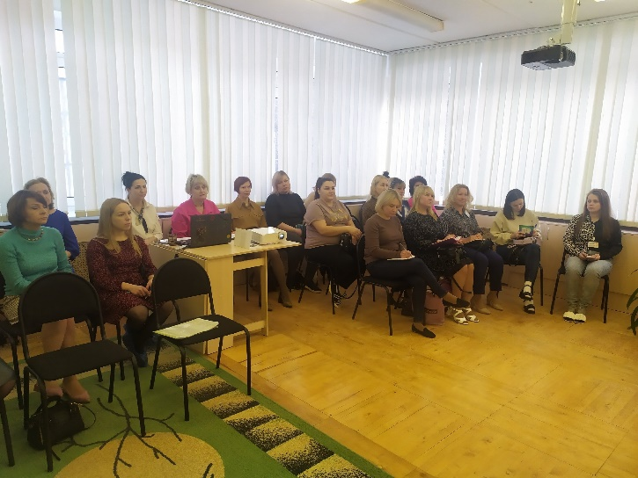

Во второй части встречи воспитатель МАДОУ №19 Ирина Николаевна Савицкая выступила сообщением из опыта работы «Формирование патриотических чувств у детей дошкольного возраста с помощью русских народных сказок». Свое выступление Ирина Николаевна начала с вопроса к коллегам: «Что для вас патриотизм?». Патриотизм — это политический принцип, социальное чувство, осознанная привязанность к Родине, преданность Родине, готовность к жертвам ради неё, осознанная любовь к своему народу, его традициям. Желание сделать для Родины что-то нужное. Формировать патриотические чувства у детей, любовь к родине педагог осуществляет с помощью русских народных сказок. Ирина Николаевна в ходе выступления познакомила с методами и приёмами по ознакомлению детей младшего дошкольного возраста со сказкой, этапами работы над сказкой. Воспитатель отметила, что патриотическое направление воспитания базируется на идее патриотизма как нравственного чувства, которое вырастает из культуры человеческого бытия, особенностей образа жизни и ее уклада, народных и семейных традиций.

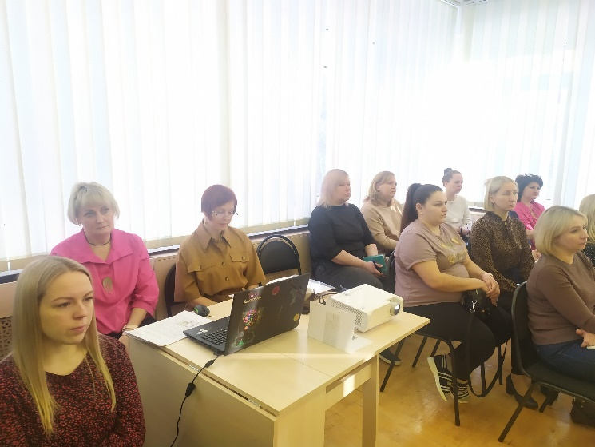

В заключение встречи руководитель ГМО «Клуба педагогических встреч» Наталья Михайловна Кутилова подвела итоги работы за 2023 – 2024 учебный год и с помощью презентации продемонстрировала качественный состав педагогических работников ГМО по образованию, стажу педагогической деятельности, квалификационным категориям. Наталья Михайловна отметила, что содержание и формы проведения ГМО педагогов актуальны, эффективны, нацелены на профессиональный и творческий рост педагогических кадров и имеют большое значение для развития всех МАДОУ города, для трансляции передовых идей, достижений.